1. HRVATSKI JEZIK
Veliko i malo formalno slovo K k – sat usvajanja novog nastavnog sadržaja
- Što vidiš na ovim slikama? Imenuj.
- Koji glas čuješ na početku riječi KAPA i KAPUT?
Danas ćemo naučiti čitati i pisati veliko i malo tiskano slovo K.
Za početak, otvorite svoje početnice na 30. stranici i zamolite roditelje ili nekog od ukućana da Vam pročitaju brojalicu na vrhu 30. stranice.
- U kojim ste sve riječima čuli glas K?
Riješite sada 2. zadatak; imenujte što je na slikama, nabrojite glasove na prstiće kao što to radimo u školi te odredite gdje se glas K nalazi u riječima.
Sada je vrijeme da vidimo kako slovo K i izgleda.
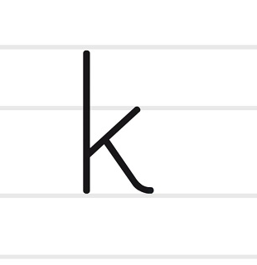
Sad kada znate kako slovo K izgleda, riješite 3. zadatak u svojoj početnici.
A onda pogledajte smjer pisanja slova K k u 4. zadatku te prvo napišite slova prstićem u zraku ili na stolu, a onda krenite na pisanje slova K k u crtovlje u 4. zadatku.

Krenimo sada na čitanje riječi i rečenica. – 5. i 6. Zadatak
Nakon što ste pročitali rečenice u 6. zadatku, odgovorite na sljedeća pitanja:
- Gdje je Janko?
- Što nema?
- Tko će mu donijeti kišobran?
- Što Janko osjeća prema djedu?
- Što ti osjećaš prema svome djedu?
- Kako to pokazuješ?
Sada riješite i preostale zadatke u početnici (7., 8. i 9. zadatak)
DOMAĆA ZADAĆA: Radna bilježnica, 30. i 31. stranica

